__________________________________________________________________________________

Avtor/-ica: Naslov monografije
Znanstvena monografija

Zbirka: Naslov zbirke
Urednik/-ica zbirke:______________________
Uredniški odbor: _________________________________________________________

Urednik/-ica izdaje:______________________________________________________
Recenzenti/-tke:_________________________________________
Lektor(ica):___________________________
Tehnični urednik/-ica, oblikovanje, prelom:________________________________
Ilustrator/-ka:________________________________________________________
Slika na naslovnici:____________________________________

Izdal in založil: Pedagoški inštitut
Zanj: Mojca Štraus
Tisk: __________
Naklada: ________

Izdaja dostopna (tudi) na http://www.pei.si.................

©2013 Pedagoški inštitut, Ljubljana

ISBN 978-961-270-XXX-X

Imetnik oz. imetnica moralnih avtorskih pravic na tem delu je ___________, imetnik stvarnih avtorskih pravic je izdajatelj. Brez vednosti avtorja oz. avtorice se to delo ne sme razmnoževati, distribuirati, javno priobčevati in dajati v najem. Dela ni dovoljeno predelovati.

Publikacija je nastala v okviru dejavnosti projekta itd.

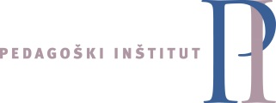

CIP-Kataložni zapis o publikaciji
Narodna in univerzitetna knjižnica, Ljubljana

